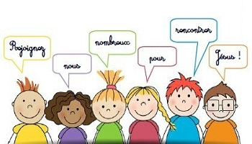

5 rencontres dans l’année de 16h30 à 19h,
à ND de Marceille,
les samedi 12 Octobre,7 decembre,25 Janvier,28 mars, 6 Juin 2020
Pelerinage à Lourdes : samedi 27 Juin 2020

Dans toute la paroisse, est proposée cette catéchèse familiale à tous les enfants de CE1 car elle est une très belle transition entre l’éveil à la foi et les groupes de caté pour certains et un bon démarrage au sein de la cellule familiale pour d’autres.
Lors de son baptême, les parents s’engagent à faire grandir l’enfant dans la Foi et c’est pour les aider dans cette mission que l’Eglise vous propose la catéchèse.
L’organisation est simple : Une célébration eucharistique, un goûter, puis 2 groupes :le groupe des enfants et le groupe des adultes qui préparent les thèmes qu’ils auront à travailler avec l’enfant, à son rythme ( le soir, le mercredi, le we) selon aussi sa curiosité et votre disponibilité…
L’expérience de cette « catéchèse/conduite accompagnée » sur la paroisse et sur le diocèseest très importante et porte ses fruits. Avançons ensemble, jeunes et grands, dans la Foi et la rencontre de Jésus Christ !
La participation chaque mois aux « messes des familles animée par les jeunes et les enfants » est très importante pour entretenir cette amitié avec Jésus. Si on ne va jamais chez ses amis, l’amitié s’abîme, on s’éloigne les uns des autres…Alors, entretenons notre amitié avec Jésus ! Lui, nous attend ! Accompagnons nos enfants à prier, à aller à la messe régulièrement…

